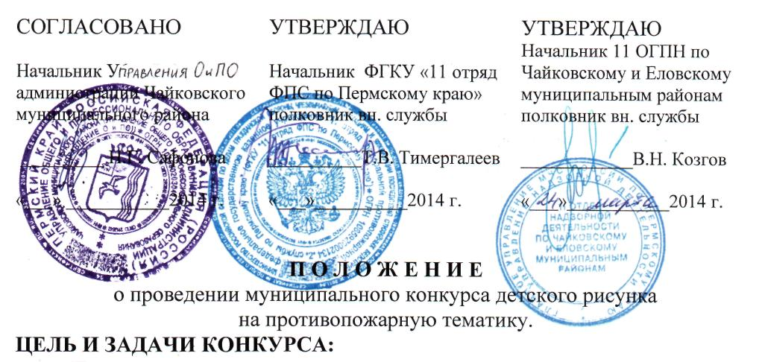

- Привлечение учащихся к предупреждению пожаров, снижению количества пожаров от детской шалости с огнем.
- Привитие учащимся знаний о мерах пожарной безопасности.
- Ознакомление с деятельностью пожарной охраны.
- Развитие творчества учащихся.
- Формирование представления о деятельности людей героических профессий (пожарный, спасатель).
- Формирование в сознании детей понимания опасности возникновения пожаров и чрезвычайных ситуаций техногенного и природного характера.
НОМИНАЦИИ:
- изобразительное искусство (ИЗО).
УЧАСТНИКИ КОНКУРСА.
В конкурсе принимают участие дети трех возрастных групп:
- младшая - воспитанники дошкольных образовательных учреждений (от 3 до 7 лет);
- средняя – ученики 1 - 3 классы;
- старшая – ученики 4 – 7 классы.
ПОРЯДОК ПРОВЕДЕНИЯ.
Конкурс проводится в три этапа:
1 этап – конкурс в образовательном учреждении;
2 этап – городской конкурс (апрель 2014 г.);
3 этап – краевой конкурс (октябрь – декабрь 2014 г.)
Участники конкурса подразделяются на три возрастные группы.
На первом этапе отбирается не менее 3 – х лучших рисунков или поделок для каждой возрастной группы, которые представляются на следующий этап конкурса 20 и 24 апреля в приемную ФГКУ «11 отряд ФПС по Пермскому краю» ул. Советская, 23.
На втором этапе в каждой возрастной группе определяются участники, занявшие 1, 2, 3 места.
Из всех работ будут отобраны по 1-й лучшей работе для участия в краевом конкурсе рисунков в каждой возрастной группе.
СОДЕРЖАНИЕ И УСЛОВИЕ КОНКУРСА:
Конкурс детского рисунка на тему «Мы желаем жить в мире без пожаров» посвящается празднованию 365 годовщины образования Пожарной охраны. Рисунки и поделки могут быть выполнены в любой технике и в любом материале (акварель, гуашь, тушь, масло, возможно использование аппликации и др. средств). Работы должны быть исполнены на листах плотной бумаги формата А4, А3.
ПОДВЕДЕНИЕ ИТОГОВ И НАГРАЖДЕНИЕ:
Жюри конкурса оставляют за собой право не рассматривать работы низкого художественного уровня.
Подведение итогов конкурса состоится 28 апреля 2014 г. в ФГКУ «11 отряд ФПС по Пермскому краю» ул. Советская, 23. По всем номинациям в каждой возрастной группе будет определяться первое, второе и третье место. Победители конкурса награждаются грамотами и памятными подарками.
ПРЕДСТАВЛЕНИЕ РАБОТ ДЛЯ УЧАСТИЯ В КРАЕВОМ КОНКУРСЕ.
Из всех выполненных работ будет выбрано по одной лучшей для участия в краевом конкурсе.

Исп: Виноградова О.В. т 6-22-68

